**Отчет по практической работе №**2

**по дисциплине МДК 01.02 “Технологии разработки программного обеспечения”.**

Выполнил: студент

группы 319

Муртазин Руслан Шамилевич

Дата 17.11.2024

**Цель работы:** изучить процесс установки и настройки веб-сервера Apache на ОС Ubuntu для обеспечения работы веб-приложений.

**Основная структура задания:**

**Установка Apache**





Убедимся, что веб-сервер запущен.

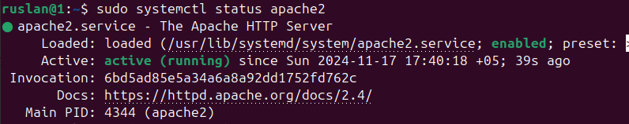

**Настройка брандмауэра**

Разрешаем все входящие соединения на порт 80.



Убедимся, что веб-сервер доступен через браузер. Чтобы сервер был доступен через локальный ip нужно настроить сеть виртуальный машины, установив «сетевой мост» как тип подключения. Переходим по ip - http://192.168.0.30/.

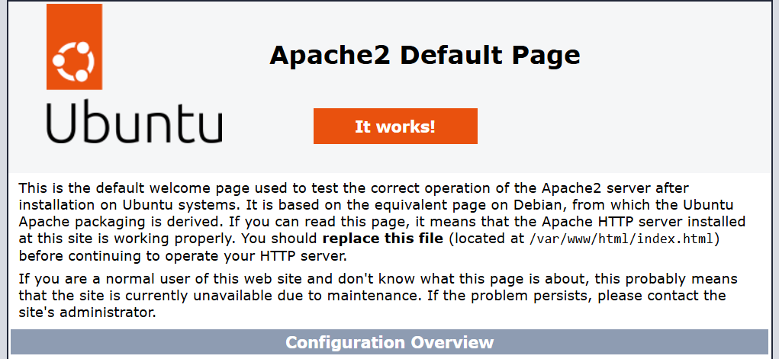

**Настройка виртуальных хостов**

Создадим конфигурационные файлы для каждого сайта.



Пример конфига:

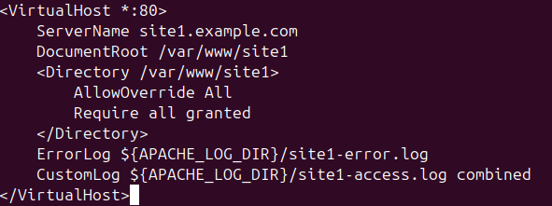

Активируем виртуальные хосты.





Убедимся, что каждый сайт работает корректно.

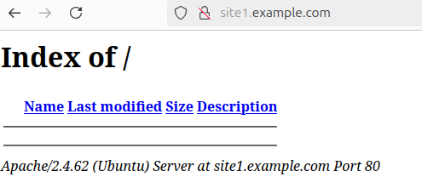

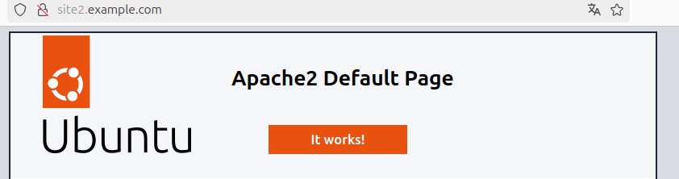

**SSL-сертификаты**

Установим Certbot для автоматической настройки ssl.



Получим SSL-сертификаты и настроим их.



Чтобы сайт получил SSL-сертификат, необходимо иметь свой зарегистрированный домен, но в рамках практической работы я просто описал принцип работы с certbot.

**Оптимизация Apache**

Настроим параметры конфигурации для оптимизации производительности веб-сервера.



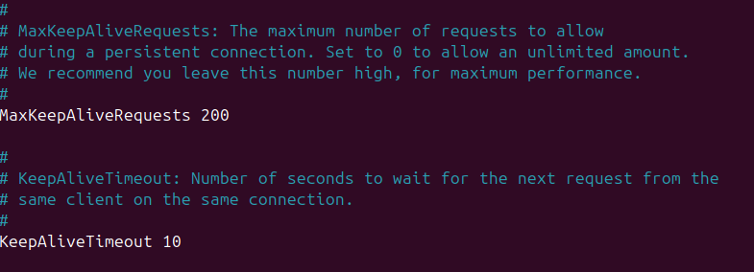

Проверим производительность, используя утилиту ApacheBench.

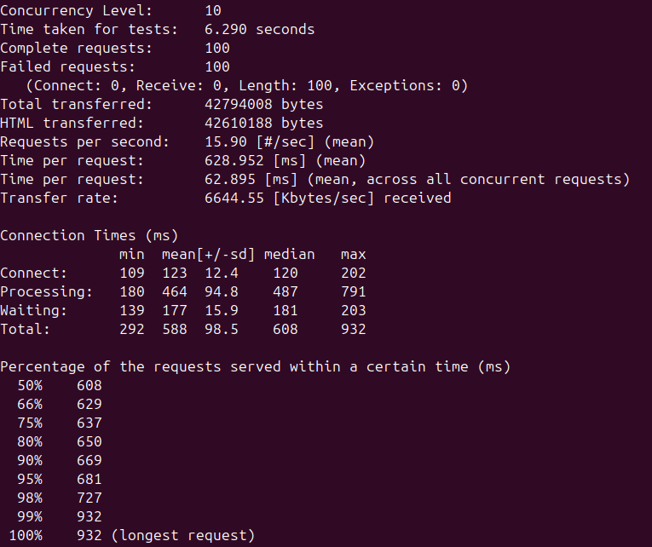

**Вывод работы:** в ходе практической работы я изучил процесс установки и настройки веб-сервера Apache на ОС Ubuntu для обеспечения работы веб-приложений.